# VUE DES BESOINS

## DIAGRAMME DE CONTEXTE

### Domaine d'étude : **Gestion des étudiants**

### Les acteurs :

* **Admin (A)**
* **Étudiant (E)**
* **Responsable Pédagogique (RP)**
* **Assistant de classe (AC)**
* **Professeur (P)**

### Formalisme du diagramme contexte

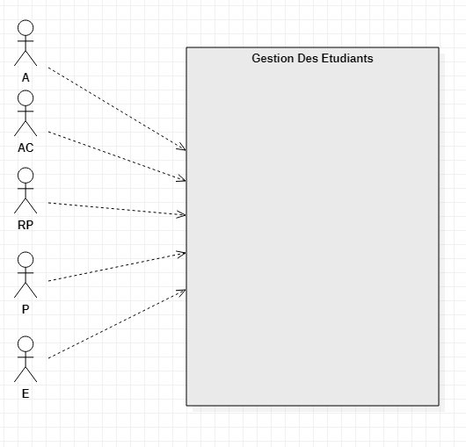

**DIAGRAMME CONTEXTE V1**

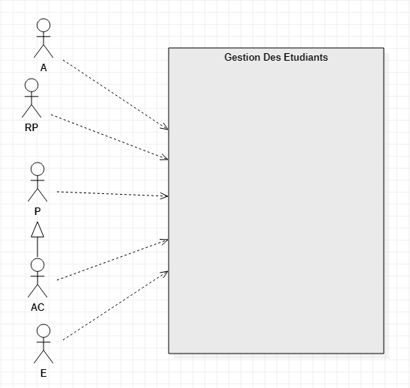

**DIAGRAMME CONTEXTE V2**

## DIAGRAMME DE PACKAGE

### Définition du besoin par acteur

#### En tant que A je peux

* Se connecter ou se déconnecter
* Gérer les utilisateurs (AC, RP)
* Modifier ses données après connexion

En tant que AC je peux

* Se connecter ou déconnecter
* Modifier ses données après connexion
* Créer un compte étudiant
* Inscrire un étudiant dans une classe
* Lister les étudiants par classe et par année scolaire
* Lister les cours d’un professeur
* Marquer une absence d’un étudiant
* Lister les absences d’un étudiant
* Filtrer les étudiants par classe ou par matricule ou par niveau
* Imprimer les absences d’un cours ou d’un étudiant

En tant que RP je peux

* Se connecter ou se Déconnecter
* Modifier ses données après connexion
* Lister les étudiants par classe et par année scolaire
* Ajouter un professeur.
* Planifier un cours pour un professeur et pour une ou plusieurs classes
* Lister les cours d’un professeur
* Lister les cours d’une classe

En tant que E je peux

* Se connecter ou se Déconnecter
* Lister ses cours suivant une période entre deux dates
* Lister ses absences par rapport à un cours
* Lister ses absences du semestre
* Peut modifier ses informations après connexion

En tant que professeur je peux

* Se connecter ou se Déconnecter
* Lister les étudiants par classe et par année scolaire
* Marquer les absences d’un étudiant
* Peut modifier ses informations après connexion

### Définition des packages

|  |  |  |
| --- | --- | --- |
| Fonctionnalités | Acteurs | Packages |
| Se connecter | Tous les acteurs | Sécurité |
| Modifier les informations après connexion |
| Gérer les utilisateurs AC, RP | Admin |
| Ajouter un professeur | RP |
| Créer un compte étudiant | AC |
| Imprimer les absences d’un étudiant | AC | Gestion des absences |
| Lister les absences d’un cours. | AC |
| Imprimer les absences d’un cours | AC |
| Lister ses absences par rapport à un cours | E |
| Lister les absences du semestre | AC, E |
| Marquer les absences d’un étudiant | AC, P |
| Filtrer les étudiants par classe ou par matricule ou par niveau | AC |
| Lister les absences d’un étudiant | AC |
| Lister les étudiants par classe et par année scolaire | AC, RP, P |
| Lister les cours d’une classe | RP | Gestion des cours |
| Lister les cours d’un professeur | RP, AC |
| Planifier un cours pour un professeur et pour une ou plusieurs classes | RP |
| Lister les cours suivant une période entre deux dates | E |
| Affecter un étudiant à une classe | AC |

* 1. formalisme du diagramme de package

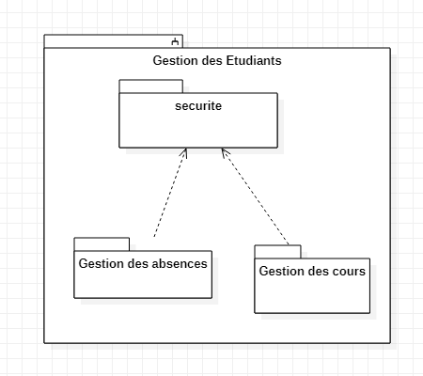

## DIAGRAMME DE USE CASE

1. Diagramme de use case securite

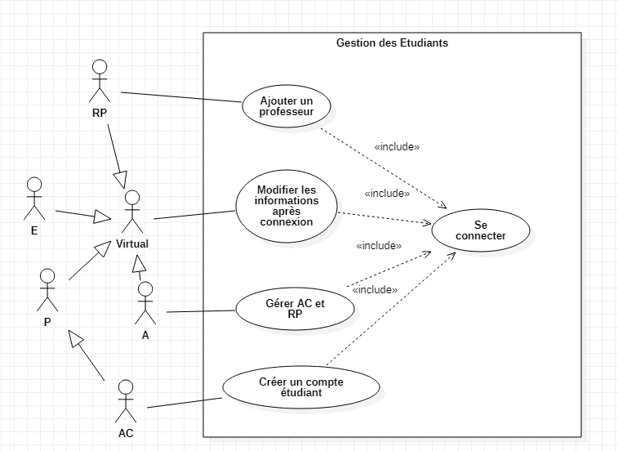

1. Diagramme de use case de Gestion des absences :

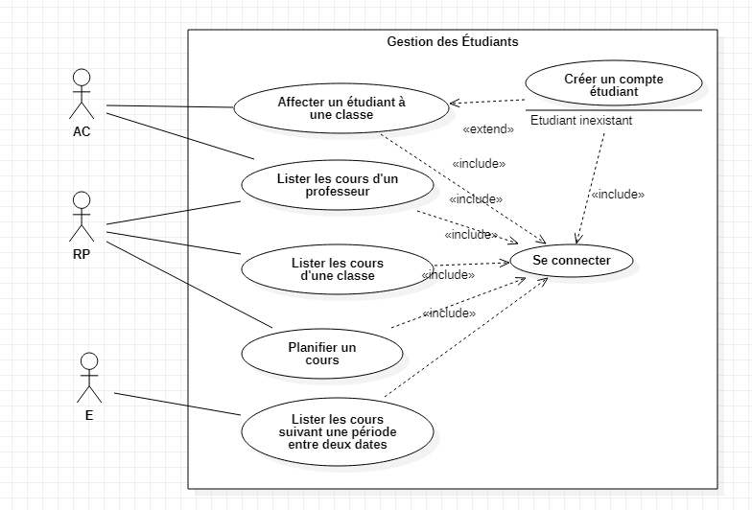

1. Diagramme de use case de Gestion des cours :

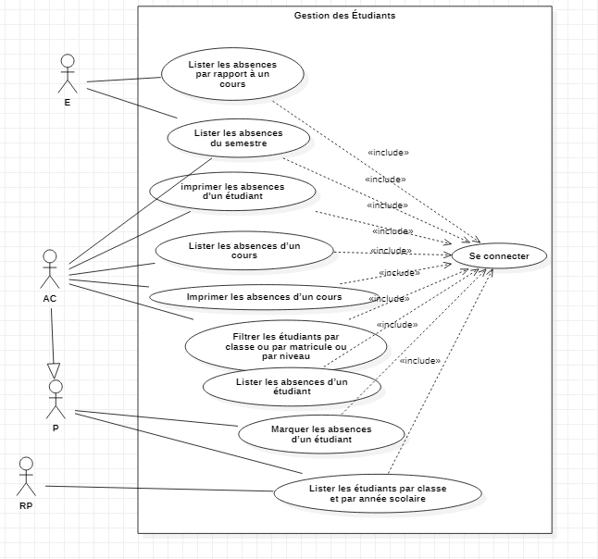

# VUE DES PROCESSUS

## DIAGRAMME DE CLASSE ( jacques , didier)

pour définir les tables de notre base de données et les rôles des actions selon les fonctionnalités

* multiplicité
* type de relations
* contraintes

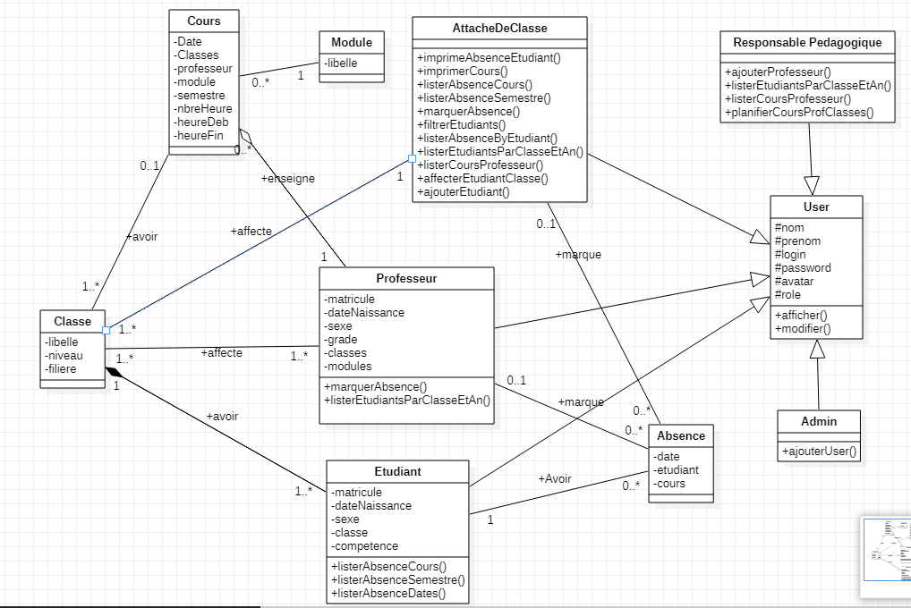

## DIAGRAMME DE SÉQUENCES

# Inscrire Étudiant :

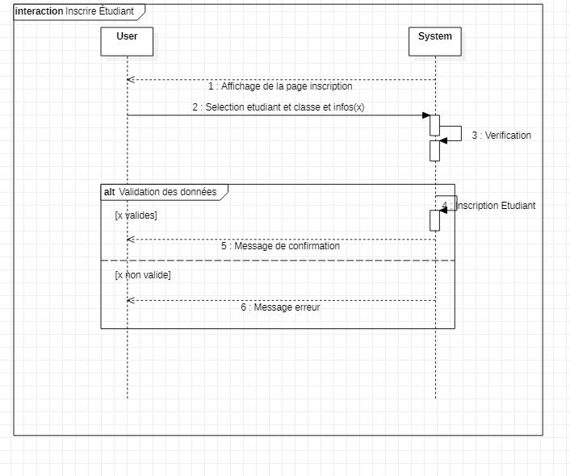

# Marquer absence :

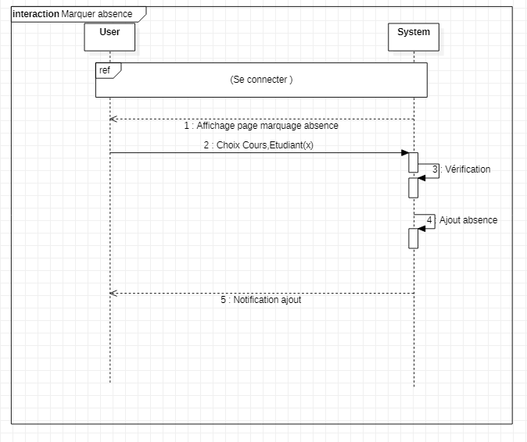

# Planifier cours :

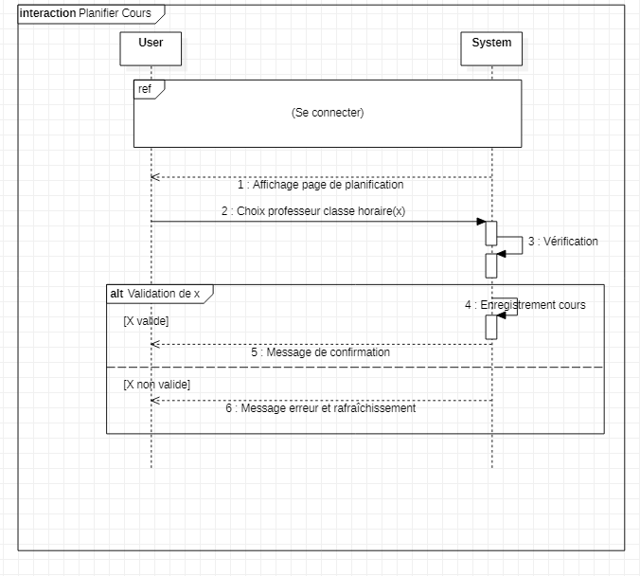

# Lister les étudiants d’une classe :

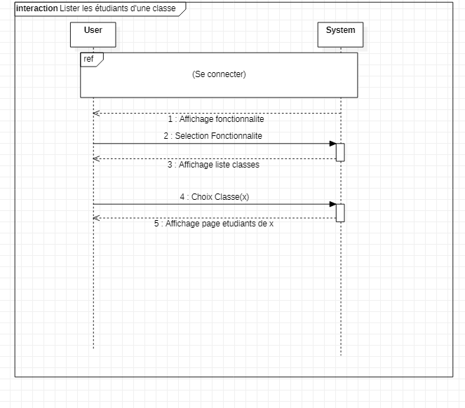

# Lister les cours d’un professeur :

